A continuación sugerimos un texto para las redes sociales (se adjuntan opciones de imágenes) que te ayudarán a promover entre tus miembros el tema de salud y bienestar de este mes: la salud mental a nivel mundial. No dudes en compartirlo en tus plataformas de comunicación interna y a través de tus propias cuentas de LinkedIn, según consideres adecuado.

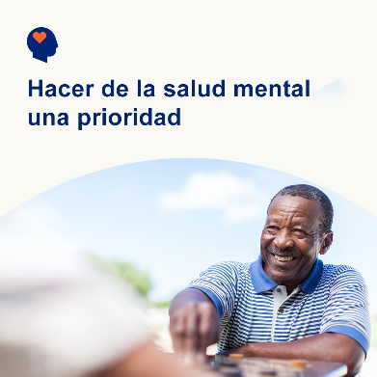 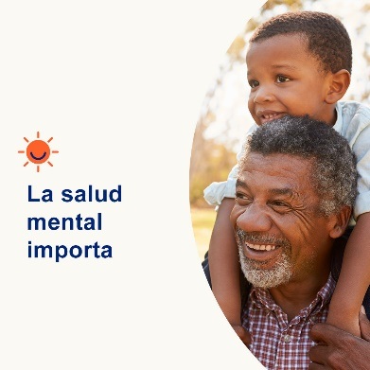 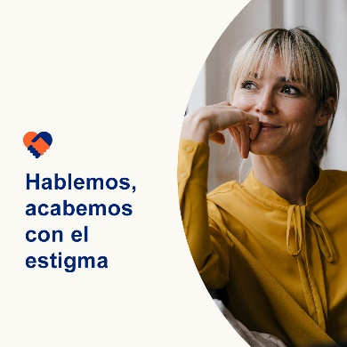

* El 10 de octubre es el Día Mundial de la Salud Mental. La salud mental es tan importante como la salud física. Y ambas son igualmente importantes para tu salud y bienestar general. Este mes, veamos formas de detener el estigma, para que más personas se sientan seguras y cómodas pidiendo ayuda. optumwellbeing.com/newthismonth/es #employeehealth #wellbeing #WorldMentalHealthDay
* A pesar de que las preocupaciones y condiciones de salud mental son tan comunes, el estigma continúa existiendo y evita que las personas busquen ayuda. Encuentra consejos sobre cómo ayudar a detener este estigma para que las personas se sientan a salvo y más cómodas a la hora de buscar la ayuda que necesitan. optumwellbeing.com/newthismonth/es #employeehealth #wellbeing
* El 10 de octubre es el Día Mundial de la Salud Mental. Conoce mejor qué es la salud mental, por qué es importante, cómo hablar sobre ella y por qué es importante romper el estigma. optumwellbeing.com/newthismonth/es #employeehealth #wellbeing #WorldMentalHealthDay
* El 10 de octubre es el Día Mundial de la Salud Mental. ¿Qué tanto conoces sobre las condiciones de salud mental? Toma la prueba de verdadero o falso de este mes para descubrirlo. optumwellbeing.com/newthismonth/es #employeehealth #wellbeing #WorldMentalHealthDay

**Cómo publicar en LinkedIn:**

* Abre tu cuenta de LinkedIn.
* Elige el texto que prefieras (incluido el enlace) de las opciones anteriores. Cópialo y pégalo.
* Elige la imagen que prefieras y agrégala a tu publicación (guárdala en tu disco duro y selecciona la opción “agregar la imagen”, antes del paso 4).
* Haz clic en la opción “publicar”.